臺北市松山區松山國民小學113學年度第1學期體育科任代理教師甄選簡章
(一次公告分次招考)

壹、依據
一、高級中等以下學校兼任代課及代理教師聘任辦法、國民中小學教學支援工作人員聘任辦法及臺北市立高級中等以下學校教師甄選作業相關規定辦理。
二、經本校113年6月7日教師評審委員會會議決議辦理。
貳、報名資格
凡中華民國國民(未具雙重國籍或多重國籍)，身心健康，富有教育熱忱，且無教師法第19條各款情事及教育人員任用條例第31條、第33條之情形者大學以上畢業且符合本簡章各類科報考資格者得報名參加本次代理教師甄選。

招考梯次 | 資格條件
1招 | 1.具國小教師資格，並取得教師證書。
2招 | 1.具國小教師資格，並取得教師證書。  2.修畢師資職前教育課程，取得修畢證明者。
3招 | 1.具國小教師資格，並取得教師證書。  2.修畢師資職前教育課程，取得修畢證明者。  3.大學以上畢業。
附註：
(一)凡持有國外學歷證明者，需繳驗駐外單位查證學歷屬實文件始得報名且不得以切結方式要求事後補送證明文件。
(二)凡未符報名資格而報名者，如涉及刑責應自負之，如於報名時未及時發現或持偽造證明文件，於錄取聘任後亦應無條件解聘之，由備取人員遞補之。
參、甄選名額、程序及方式
一、甄選名額：
(實際缺額除第1次招考依本簡章公告缺額外，第2次及第3次招考，將於前次考試榜示時併同公告，請逕自本校網站查詢，如無缺額之科(類)別，則不再進行下一分次招考)。錄取人員將依甄試成績擇優錄取備取數名，遇缺依序遞補。但若參加代理教師甄選者，成績未達甄選理想（總成績未達80分）時則從缺。
類科 | 聘期 | 名額 | 代理性質 | 專長條件/備註
體育科代理教師  (授課科目需搭配其他科目進行配課。) | 自113年8月1日起  至114年7月31日止 | 1 | 公假代理 | 1.能擔任籃球隊教練者，並具C級  以上游泳教練證照，及具有田徑  相關專長尤佳。  2.必要時需配合本校超鐘點，約1-3  節課，及其他相關領域科目，約  1-3節。  3.為公假支援教師預估缺，若缺額原因消滅，缺額自動消失，本次公告甄選自始無效，已錄取者不予到職，錄取人不得異議。
※備取錄取若干名，錄取人員之聘期以聘約為準，另職務視學校排定並能接受學校課務、或職務安排。
※代理期滿時、留職停薪、停聘、請假人員中途復職或代理原因消失，應無條件解除代理職務，如未能勝任
職務時，經本校教評會通過，得隨時解除聘任，不得以任何理由請求留任或補助。
※各類科擇優備取代理(課)教師若干名列冊侯用，嗣後於113學年度同一教育階、科（類）3個月以上代理
(課)教師缺額，得依序聘任該等備取人員遞補之。
二、報考期程：
梯次 | 公告  日期 | 報名時間 | 甄選時間 | 放榜日期 | 成績複查  提出時間 | 錄取者  報到時間 | 備註
1招 | 113年  6月  13日 | 113年  6月19日 (星期三)  上午9-12時 | 113年6月19日(星期三)下午1:30-1:50分至人事室報到完畢，2：00開始甄試。 | 113年6月19日下午6時前公告 | 113年6月20日上午  10時前 | 113年6月  20日上午  11時前 | 甄選報到逾時以棄權論
2招 | 113年  6月  13日 | 113年  6月20日 (星期四)  上午9-12時 | 113年6月20日(星期四)下午1:30-1:50分前至人事室報到完畢，2：00開始甄試。 | 113年6月20日下午6時前公告 | 113年6月21日上午10時前 | 113年6月  21日上午  11時前 | 甄選報到逾時以棄權論
3招 | 113年  6月  13日 | 113年  6月21日 (星期五)  上午9-12時 | 113年6月21日(星期五)下午1:30-1:50分前至人事室報到完畢，2：00開始甄試。 | 113年6月21日下午6時前公告 | 113年6月  22日上午  10時前 | 113年6月  22日上午  11時前 | 甄選報到逾時以棄權論

三、報名地點：臺北市松山區松山國民小學人事室(臺北市松山區八德路4段746號)，電話：02-27672907轉650。學校網址http://www.ssps.nss.tp.edu.tw/。
捷運松山新店線松山站，聯營公車: 28、51、53、63、203、204、205、240、256、276、306、311、518、531、605、622、625、629、668、279、286、232、611、281捷運接駁公車: 棕1、藍7、藍12，基隆客運: 板橋－基隆，中崙－瑞芳。
四、報名手續：檢同下列證件親自報名或委託報名(受委託人僅限代理1人報名)，不受理通訊及
傳真報名。
(一)報名表（需黏貼最近三個月內二吋正面照片一張）及簡要自傳。
(二)資格證件：請將下列資料正本（驗後發還）及影本（3份）按順序分別裝訂成冊（影本請
用A4紙）。
(1)教師合格證書。
(2)國民身分證。
(3)學經歷證件（畢業證書、退伍令、在職證明、考核證明書…等）。
(4)專長或特殊資格證明。
(5)師範院校畢業實習教師須繳交師資培育機構開立之證明書。
(6)切結書（未持有合格教師證明書之實習教師或教育學分班教師應繳交之）。
(7)為落實環保政策，未獲錄取者如需返還書面應徵資料，可另附寫妥收信人姓名、地址及
郵遞區號並貼妥回郵信封之等值郵票，以俾利回覆。（一份留存備查、餘數歸還）
(8)警察刑事紀錄證明書。
(9)限時掛號信封1個。（以正楷填寫應試者本人姓名、地址、郵遞區號，並貼足限時掛號郵
資，以利寄發成績通知，如不需寄發成績者免繳交）
附註：1.報名之各項證件，不得以切結方式要求事後補送證明文件。
2.委託他人報名者須檢附委託書方能報名，受委託人請檢附身分證正本供查驗，驗畢
返還。
五、報名費：本次甄選免收報名費。
六、甄選方式：
（一）初審：報名時就報名表進行資格審核。
（二）考試方式：
體育科  代理教師 | 試教50％  8-10分鐘 | 三至六年級體育，版本單元自選，設計8-10分鐘之教學演示並於報名時傳送教學活動設計資料供甄選委員參閱。。  ※試教現場自備教學用教材、教具 (所耗時間併入教學演示內)
體育科  代理教師 | 口試50％  8-10分鐘 | 內容包含學、經歷、教育理念、班級經營、教學知能、表達能力。
※甄試成績相同時，以教學演示成績較高者為優先。凡未達錄取標準者得從缺，不予錄取。
七、錄取公告：
（一）甄試當日下午六時後在本校網站公告錄取名單，錄取者請自行查詢，不另行通知。
（二）錄取者應依各報考期程於中午11:00前攜帶私章至本校人事室報到並完成簽約手續，否
則以棄權論（逾時比照棄權論），屆時公布由備取者依序遞補。
八、附則：
(一) 申訴電話專線及信箱：27672907*650；申訴信箱：70100y@tp.edu.tw 。
(二) 代理教師之聘期及敘薪生效日依臺北市政府教育局規定辦理，惟學期中因違反聘約或代理原因消失（如留職停薪教師提早復職），應即辦理離職手續，不得以任何理由要求留任或救助。
（三）經繳驗之各種證明文件，如事後發現不實者，除取消錄取資格外，如涉及刑責亦應由應甄選者自行負責，經甄選錄取者於簽約後，不得再至他校應聘。
（四）凡具有國外學歷證明者，需繳驗駐外單位查證學歷屬文件及經主管教育行政機關認定具有國小教師之證明文件，始得報名：
１經駐外單位驗證後之國外學歷證件影印本及法院公證之中譯本一份。
２經駐外單位驗證後之國外學歷歷年成績證明影印本及法院公證之中譯本一份。
３內政部警政署入出境管理局核發之修業期間之出入境日期記錄證明。
(五) 代課教師應專任，非經學校同意不得在校外兼課、兼職，若有無法勝任工作或其他特殊情事，經本校教評會通過，得隨時解除聘任，不得以任何理由請求留任或補助。
(六) 錄取人員應接受學校之安排，協助各項行政事務或帶社團活動等，不得拒絕。
（七）如遇颱風等天然災害經公告停止上班，則報名及甄選工作順延至下一上班日辦理。
（八）經甄選錄取者應於錄取後10日內繳交「勞工一般體格及健康檢查紀錄」(含最近3個月內胸部Ｘ光透視)。健康檢查請至勞工體格及健康檢查認可之醫療機構辦理查詢網址:https://hrpts.osha.gov.tw/asshp/hrpm1055.aspx，檢查內容應符合勞工健康保護規則所訂之一般體格檢查項目；如體檢不合格或患有傳染病防治條例相關規定或其他妨害教學之傳染病及未繳交健康檢查表者均予以註銷錄取資格。
(九) 本次教師甄選資料將提供教育部準確掌握教師甄選考試及離退之統計資料，根據每年度教師需求情形，規劃研議平衡師資供需重要政策使用。
(十) 為維護校園安全，錄取人員應同意本校依「性侵害犯罪加害人登記報到查訪及查閱辦法」查證，如經查閱有性侵害犯罪加害人登記資料者，其錄取資格應予取銷。
(十一)本校編制如經主管機關刪減，本校得依校務發展需要就錄取人員中依編制留用若干人，餘
超編之錄取人員，應即無條件終止聘約，不得異議。
(十二)本校甄選委員於審查有關委員本人或其配偶、前配偶、四親等內之血親或三親等內之姻親
或曾有此關係者之事項時，應自行迴避。
(十三)代理教師薪資依「臺北市政府教育局所屬高級中等以下學校代理教師敘薪基準一覽表」辦理，倘代理教師未具代理教代理教師薪資依「臺北市政府教育局所屬高級中等以下學校代理教師敘薪基準一覽表」辦理，倘代理教師未具代理教育階段科別之合格資格（教師證書）者，其學術研究費按八成支給，大學畢業者為42,220元。
(十四)依臺北市政府教育局98年2月18日北市教人字第09830977200號函：本市市立高級中等以下學校辦理3個月以上之代理教師甄選作業，經教師評審委員會審查備取人員，嗣後於同學年度同一教育階段、科（類）3個月以上代理教師缺額，得依序聘任該等備取人員遞補之。
(十五)經聘任之代理教師應遵守臺北市立高級中等以下學校及幼兒園教師工作守則之規範。
(十六)其他未盡事宜，悉依相關規定辦理，如有修正並隨時於本校網站公告之。

中 華 民 國 113 年 6 月 13 日

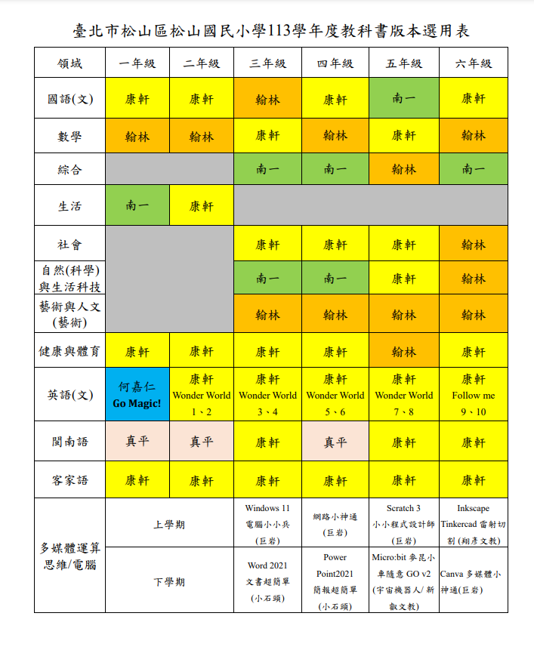

臺北市松山區松山國民小學113學年度代理教師甄選報名表
報考類別：□體育 |  |  |  |  |  |  |  |  |  | 編號：
姓名 |  |  | 身分證字號 |  |  |  |  |  |  | 出生  日期 | 年  月  日 | 貼相片處
現職服務單位 |  |  | 職稱 |  |  |  |  |  |  | 婚姻 | □已婚  □未婚 | 貼相片處
通訊處 | 通訊地址：  電話：（日） （夜）  手機： E-MAIL： |  |  |  |  |  |  |  |  |  |  | 貼相片處
學歷 | 學 校 名 稱 |  |  |  |  |  | 系科﹝組別﹞ |  |  |  |  | 畢業年月  證書字號
學歷 | 大學
學歷 | 研究所
教師  登記 | 國小 |  |  |  | 證書  字號
教師  登記 | 其他
經 歷 | 任職學校（機關） |  |  |  | 職稱 |  |  | 起訖日期
本欄由  審核人  員註記 | 1.□報名表（附照片） 2.□國民身分證影本 3.□大學以上學歷證件影本  4.□合格教師證書影本 5.□專長或特殊表現證明（無者免）  6.□委託書（委託報名需填寫） 7.□切結書  8.□退伍令、免服役或緩徵證明 9.□警察刑事紀錄證明書
備註 | 以上證件之影本請簽名蓋章，以證明該影本與正本相符，並請依序裝訂成冊，所附證件影本如有不實，除無異  議放棄錄取資格，同意解聘外，並負法律上之責任。
人事室資格審核簽章 | □合格  □不合格 |  |  |  |  | 教評會  委 員

臺北市松山區松山國民小學113學年度代理教師甄選
簡要自傳（本表格僅供參考可自行設計）
姓名 |  | 性別 |  | 出生  年月日 | 年 月 日 | 現職
一、家庭概況：
二、指導學生社團或個人參與社會社團（含公益社團）的經歷或表現：
三、教師專業進修成長（例如成人才藝班、讀書會、大專院校旁聽課程、研究著作、編輯教材、專案研究、教學成果等）
四、曾任職科別或擔任之教學：
五、教學理念：
六、選擇本校的原因、對本校的期待及發展計畫（個人或學校）
七、其他：

委 託 書

本人 因故，確實無法親自報名 貴校113學年度代理教師甄選，特委託 代理辦理報名相關事項。
此致
臺北市松山區松山國民小學

委託人： （簽章）
身分證字號：
住址：
電話：

受委託人： （簽章）
身分證字號：
住址：
電話：

授權日期：中華民國113年 月 日

切 結 書

立切結書人 報考臺北市松山區松山國民小學113學年度代理教師甄選，如有下列事項之一者，除無異議放棄錄取資格外，並負偽造文書刑責暨放棄先訴抗辯權。
- 具雙重國籍或多重國籍。
- 偽造或變造應考證件或填載資料不實者。
- 有「教師法」第19條、「教育人員任用條例」第31條及第33條各款情事之一。
- 冒名頂替者。
五、以詐術或其他不正當方法，使考試發生不正確之結果者。
此 致
臺北市松山區松山國民小學

立切結書人： （簽章）
身分證字號：
通訊地址：

中 華 民 國 113 年 月 日

